
西安电子科技大学
操作系统课程设计
(2021年度)

实
验
报
告

实验名称： Add Priority
班 级： 1901015
姓 名： 贾舜宇
学 号： 19030100383

一、实验内容

现代操作系统，并发是基本的特征。当有多个线程在系统中运行时，一般是通过排队方式采用 RR 策略(时间片轮转法)轮流占用CPU的。其中最简单、看似最公平的调度策略是 FCFS(先来先服务)，但是这种方法不能够区分线程执行的轻重缓急，看似公平实则不公平，容易造成系统性能的低下。因此，操作系统设计者通常会赋予线程优先级，并按照优先级高度进行调度，以兼顾公平和效率。

原始Pintos系统中对于线程的调度，没有考虑优先级问题，采用的是最为简单的FCFS策略。

本次实验要求为Pintos建立优先级调度机制，并确保任何时刻CPU上运行的都是最高优先级线程。

二、分析与设计

优先级的定义

Pintos系统在src/threads/thread.h中已经定义线程的优先级了，如下：
/* Thread priorities. */
#define PRI_MIN 0 /* Lowest priority. */
#define PRI_DEFAULT 31 /* Default priority. */
#define PRI_MAX 63 /* Highest priority. */

可见Pintos中线程优先级分为64级（PRI_MIN 0 ~ PRI_MIN 63）其中默认优先级为PRI_DEFAULT 31

优先级的设置/改变

在threads/thread.c中通过init_threads（）初始化：

还可以通过调用threads/thread.c中的thread_set_priority()函数实现优先级的更改, 但是此函数只能修改当前运行线程的优先级。
/* Does basic initialization of T as a blocked thread named
NAME. */
static void
init_thread (struct thread *t, const char *name, int priority)
{
ASSERT (t != NULL);
ASSERT (PRI_MIN <= priority && priority <= PRI_MAX);
ASSERT (name != NULL);

memset (t, 0, sizeof *t);
t->status = THREAD_BLOCKED;
strlcpy (t->name, name, sizeof t->name);
t->stack = (uint8_t *) t + PGSIZE;
// Init priority!!!
t->priority = priority;
t->magic = THREAD_MAGIC;
list_push_back (&all_list, &t->allelem);
}
/* Sets the current thread's priority to NEW_PRIORITY. */
void
thread_set_priority (int new_priority)
{
thread_current ()->priority = new_priority;
}
PS. 本试验中你需要做的，只是完善thread_set_priority( )函数的功能，而并不需要主动去调用这个函数。这个函数是由make check测试程序来调用的，以检测源代码中“优先级更改”功能是否已经完善。

​ 可以通过调用thread_get_priority(void)获取当前线程的优先级。

需要考虑优先级调度的情况
1. 当一个线程T正在CPU上运行时，有一个更高优先级的线程H进入ready-list，则T必须让出CPU，让线程H先运行。而出现具有更高有限度的线程H的情况有三种：一是创建新的线程；二是一个线程被唤醒进入ready-list；三是有多个线程因为等待一把锁，一个信号量或者一个条件变量而被阻塞，当条件满足时，具有最高有限度的线程进入ready-list。
2. 当一个线程T正在CPU上运行时，突然它的优先度被降低，如果比ready-list中的某些线程优先级还要低，则T必须立刻让出CPU；如果T的优先级仍为最高，则T继续占用CPU。

需要考虑lock的情况

在查看参考中对测试的分析后了解到，在condvar测试与sema测试中要求实现condition的watiers队列时优先级队列。

sema测试的执行结果：

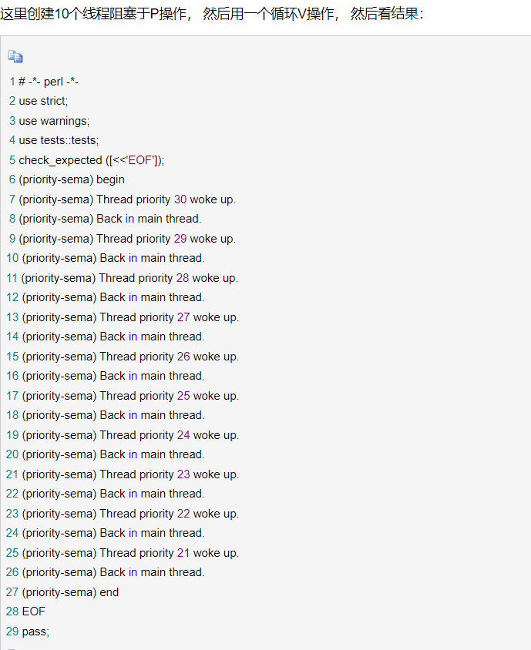

可知V唤醒的时候也是优先级高的先唤醒， 换句话说， 信号量的等待队列是优先级队列。

convdar测试结果：

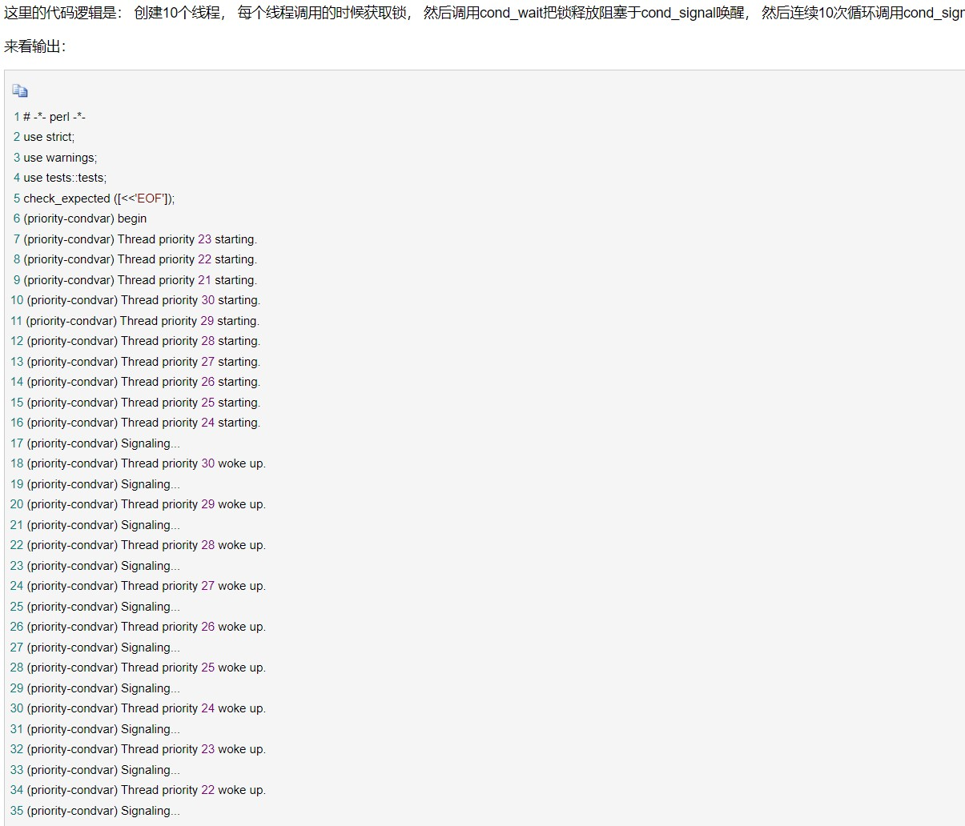

可知要求 condition的waiters队列是优先级队列。

分析小结

​ 参考实验文档中的提示，实现本次实验的一个重要步骤就是通过保证ready-list始终是按照优先级排序的。

​ 而在调用thread_unblock()、 init_thread()、thread_yield() 函数时会使线程进入ready-list。

​ 在查看参考中对测试的分析后了解到，在设置一个线程优先级要立即重新考虑所有线程执行顺序，重新安排执行顺序。

三、详细实现
在thread_unblock() 、 init_thread() 、thread_yield()三个函数中使用了
list_push_back ( )；使得线程进入ready-list, 但是这个函数将线程push到了ready-list的队尾不满足需求。
所以将三个函数中的list_push_back()用list_insert_ordered()替代。
list_insert_ordered()：
/* Inserts ELEM in the proper position in LIST, which must be
sorted according to LESS given auxiliary data AUX.
Runs in O(n) average case in the number of elements in LIST. */
void
list_insert_ordered (struct list *list, struct list_elem *elem,
list_less_func *less, void *aux)
{
struct list_elem *e;

ASSERT (list != NULL);
ASSERT (elem != NULL);
ASSERT (less != NULL);

for (e = list_begin (list); e != list_end (list); e = list_next (e))
if (less (elem, e, aux))
break;
return list_insert (e, elem);
}

在threads/thread.c中：
将上述三个函数中的list_push_back()改为
list_insert_ordered(&ready_list,&t->elem,(list_less_func*)&thread_cmp_pripority, NULL);
注意：init_thread()中改变的是all_list，而不是ready_list.

定义并在thread.h中声明函数thread_cmp_priority()：
/* priority compare function. */
bool thread_cmp_priority (const struct list_elem *a, const struct list_elem *b, void *aux UNUSED)
{
return list_entry(a, struct thread, elem)->priority > list_entry(b, struct thread, elem)->priority;
}

为了保证每次改变优先级后要重新考虑所有线程的优先级排序，可以在设置优先级时调用thread_yield()。
/* Sets the current thread's priority to NEW_PRIORITY. */
void
thread_set_priority (int new_priority)
{
thread_current ()->priority = new_priority;
thread_yield();
}

在thread_create()中，在对线程完成唤醒thread_unblocked()后进行一次调用：
if(thread_current()->priority < priority)
{
thread_yield();
}

至此还剩priority-sema与priority-convdar测试未实现，而从实验分析及参考中对测试的分析可知，实现这两个测试的关建就是保证信号量的等待队列以及condition的waiters队列是优先级队列。
而实现方法也类似与前面的测试，在每次队列改变时，依据当前队列中每个线程的优先级进行重新排序。
void
cond_signal (struct condition *cond, struct lock *lock UNUSED)
{
ASSERT (cond != NULL);
ASSERT (lock != NULL);
ASSERT (!intr_context ());
ASSERT (lock_held_by_current_thread (lock));

if (!list_empty (&cond->waiters))
{
list_sort(&cond->waiters, cond_sema_cmp_priority, NULL);
sema_up (&list_entry (list_pop_front (&cond->waiters),
struct semaphore_elem, elem)->semaphore);
}
}
把condition的队列改成优先级队列，修改cond_signal函数：
实现比较函数cond_sema_cmp_priority():
/* cond sema comparation function */
bool cond_sema_cmp_priority (const struct list_elem *a, const struct list_elem *b, void *aux UNUSED)
{
struct semaphore_elem *sa = list_entry (a, struct semaphore_elem, elem);
struct semaphore_elem *sb = list_entry (b, struct semaphore_elem, elem);
return list_entry(list_front(&sa->semaphore.waiters), struct thread, elem)->priority > list_entry(list_front(&sb->semaphore.waiters), struct thread, elem)->priority;
}
把信号量的等待队列实现为优先级队列,
void
sema_up (struct semaphore *sema)
{
enum intr_level old_level;

ASSERT (sema != NULL);

old_level = intr_disable ();
if (!list_empty (&sema->waiters))
{
list_sort (&sema->waiters, thread_cmp_priority, NULL);
thread_unblock (list_entry (list_pop_front (&sema->waiters),
struct thread, elem));
}

sema->value++;
thread_yield();
intr_set_level (old_level);
}
修改sema_up()：

修改sema_down():

void
sema_down (struct semaphore *sema)
{
enum intr_level old_level;

ASSERT (sema != NULL);
ASSERT (!intr_context ());

old_level = intr_disable ();
while (sema->value == 0)
{
list_insert_ordered (&sema->waiters, &thread_current ()->elem, thread_cmp_priority, NULL);
thread_block ();
}
sema->value--;
intr_set_level (old_level);
}

四、实验结果

在os/pintos/src/threads目录下执行测试命令 make check，得到结果如下图：

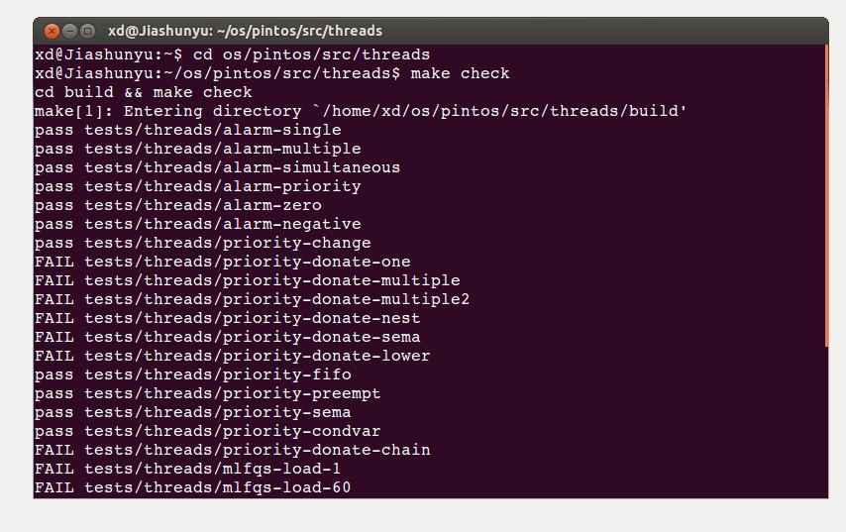
alarm_priority, priority-change, priority-fifo, priority-preempt, priority-sema, priority-condvar六项测试pass，实验成功。

五、心得体会
这是Pintos实验中的第二次实验，本次实验的难度较第一次alarm有了不小的提升，同时对我也是很大的考验，本次实验的核心就是线程的优先级，通过实验，我对操作系统中线程受优先级影响的调用过程有了进一步的认识，而也发现了自己对于就绪，阻塞等知识理解不够透彻，在完成实验的过程中因此出现了不小的问题，希望自己能在以后的任务之前，先理清基础知识，巩固理论知识，再上手进行实际操作，这样应该可以提升效率与准确率。

参考文献（如果有）

Pintos-斯坦福大学操作系统Project详解-Project1

